
INFORME TÉCNICO DE FISCALIZACIÓN AMBIENTAL

AGRICOLA Y GANADERA CHILLAN VIEJO

DFZ-2019-1003-XVI-PPDA

Octubre de 2019

 | Nombre | Firma
Aprobado | Jeanette Caroca O.
Elaborado | Cristian A. Lineros Luengo

- IDENTIFICACIÓN DE LA UNIDAD FISCALIZABLE

ANTECEDENTES GENERALES

Identificación de la Unidad Fiscalizable:
Motel Nevada
Región: Región de Ñuble | Ubicación específica de la unidad fiscalizable:  Av. O’ Higgins N° 3179
Provincia: Diguillín

Comuna: Chillán Viejo

Titular(es) de la unidad fiscalizable: Comercial y Turismo Venecia (existe cambio de razón social y dueño de acuerdo a registro de autoridad sanitaria) | RUT o RUN: 76.083.388-6

- INSTRUMENTOS DE CARÁCTER AMBIENTAL FISCALIZADOS

Identificación de Instrumentos de Carácter Ambiental fiscalizados.
N° | Tipo de instrumento | N°/  Descripción | Fecha | Comisión/ Institución | Nombre
1 | PPDA | 48 | 2016 | MMA | Establece Plan de Prevención y Descontaminación Atmosférica para las comunas de Chillán y Chillán Viejo.

- HECHOS CONSTATADOS

Materia específica objeto de la fiscalización ambiental. | Exigencia asociada | Resultados/ Hallazgo | Conclusiones
Decreto Supremo N° 48 de 2016 del Ministerio del Medio Ambiente, que establece Plan de Prevención y Descontaminación Atmosférica para las comunas de Chillán y Chillán Viejo. | Artículo 3, definiciones:  Caldera existente: es aquella caldera que se encuentra operando a la fecha de entrada en vigencia del plan o aquella que entrará en operación dentro de los 12 meses siguientes a dicha fecha.  Artículo 40: Las calderas nuevas y existentes, de potencia térmica nominal mayor o igual a 75 kWt, deberán cumplir con el límite máximo de emisión de MP y eficiencia que se indica en la tabla siguiente:  Tabla 29  Simultáneamente, las calderas nuevas de potencia térmica nominal mayor o igual a 300 KWt deberán cumplir con un valor de eficiencia del 85%.  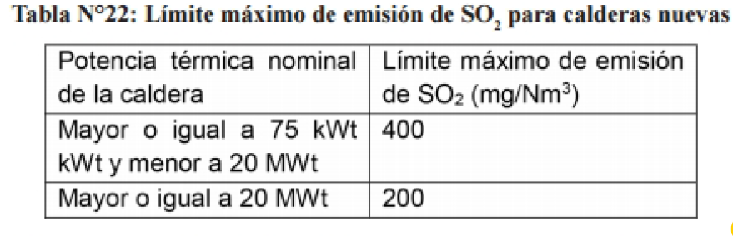  Art. 44: Para dar cumplimiento a los artículos 40 y 41, las calderas nuevas y existentes, cuya potencia térmica sea mayor a 75 kWt y menor a 20 MWt, deben realizar mediciones discretas de MP y SO2, de acuerdo a los protocolos que defina la Superintendencia del Medio Ambiente.  La periodicidad de la medición discreta dependerá del tipo de combustible que se utilice y el sector, según se establece a continuación:  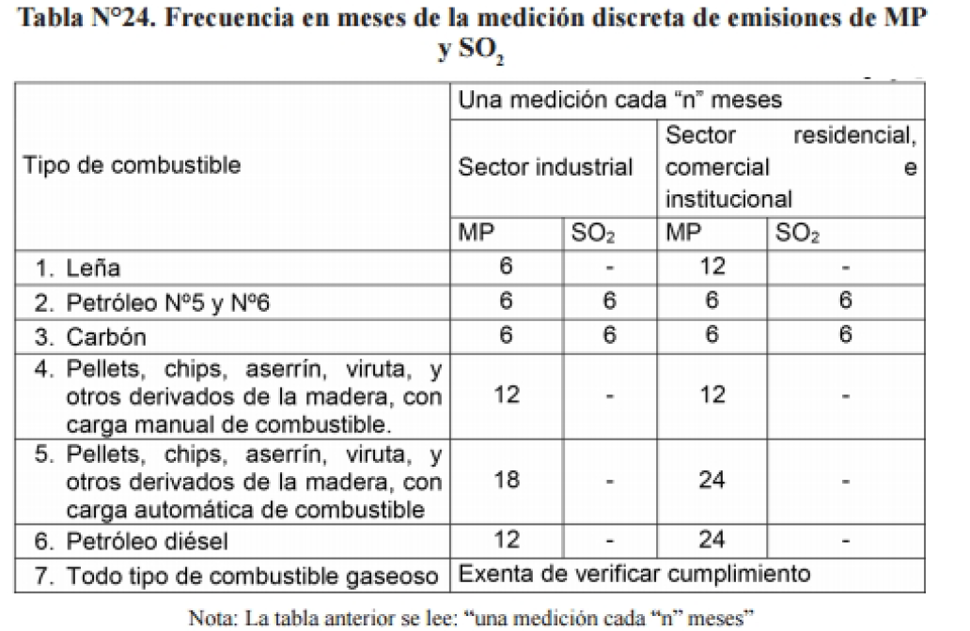  Art. 45.- Programa de mejoramiento de la información para el control de  las emisiones del sector industrial:  ii. Durante el mes de enero de cada año, los propietarios de toda caldera nueva o existente, deberán informar a la Superintendencia del Medio Ambiente, lo siguiente:  a) Caudal de gas de salida en chimenea (m³/hora)  b) Ciclo de operación anual y semanal  c) Eficiencia  d) Tipo y consumo de combustible  e) Si utiliza carbón o petróleo, porcentaje de azufre contenido en el  combustible informado por el distribuidor  f) Resultados de las mediciones de emisión en chimenea. | Con fecha 5 de septiembre de 2019 se efectúo inspección al Agricola Chillán Viejo, para verificar el cumplimiento de los límites de emisión en calderas, se dejó constatado en el Acta de Inspección los antecedentes técnicos de la caldera (ver Anexo 1). A saber:  1. En la inspección ambiental se verificó la existencia de una caldera que opera con combustible del tipo Fuel Oil, N° 6, bajo las siguientes características:  2. El titular mediante Cartas de fecha 17 de enero y 28 de agosto de 2019, entrega información adjuntando muestreos isocinéticos de material particulado y SO2 donde se obtuvieron los siguientes resultados:  2.1. Resultados Informados CH519.07.206 Axis Ambiental SPA medición 8 de julio de 2019.  a. Medición de Dióxido de Azufre (SO2)  b. Medición de Material Particulado (MP)  c. Revisión SMA de Concentración promedio de material particulado (MP) corregida por O2 (mg/m3N) según PPDA, para fuente Petróleo N° 6 y potencia térmica mayor a 75 kWt es de 26,5 mg/Nm3 (Anexo isocinético SSNUB173). | - Fuente emisora de proyecto cumple Art. 40 en parámetros máximos de MP y SO2.  - Fuente emisora de proyecto cumple Art. 44 y 45 DS48/16 asociadas a la realización número de mediciones anuales asociadas a MP y SO2.
  Potencia térmica nominal de la caldera | Límite máximo de MP (mg/Nm³⁾
  Potencia térmica nominal de la caldera | Caldera existente | Caldera nueva
  Mayor o igual a 75 kWt y menor a 300 KWt | 100 | 50
  Mayor o igual a 300 kWt y menor a 1MWt | 50 | 50
  Mayor o igual a 1 MWt y menor a 20 MWt | 50 | 30
  Mayor o igual a 20 MWt | 30 | 30
  Registro Autoridad Sanitaria | SSÑUB-173
  Fabricante | SOCOMETAL
  Modelo | Igneotubular
  Año de fabricación | 2016
  Combustible | Petróleo N° 6
  Potencia (KWt) | Sobre 75 kWt
  Consumo (kg/hora) | 300
  Presión de operación (kg/cm2) | 6
  Estado al momento de la fiscalización | Operando
  Parámetro | u.m. | Media corridas | Desviación estándar
  SO2 | mg/Nm3 | 170 | 5,24
  SO2 | ppm | 65 | 2
  Parámetro | u.m. | Media corridas | Desviación estándar
  MP | mg/Nm3 | 16,8 | 3,6
  MP | ppm | 25,1 | 5,5
SE COMPLEMENTA CON PLANILLA DE ANÁLISIS DE DATOS DE INFORME ISOCINETICO
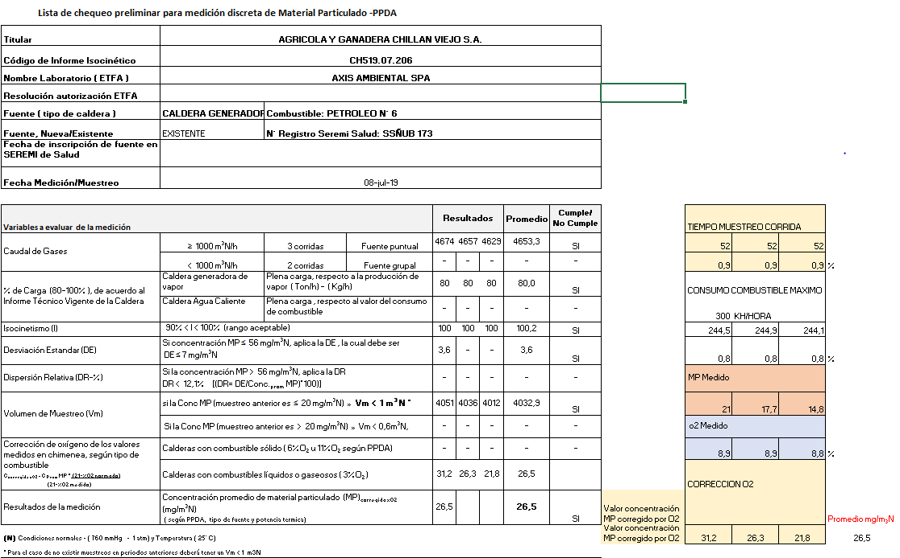

- ANEXOS

N° Anexo | Nombre Anexo
1 | Acta de Inspección de fecha 5 de junio de 2019
2 | Fotografías
3 | Carta de fecha 12 de agosto de 2019, entrega antecedentes solicitado.

